MMI_lab3_Actors_0304_Alekseev_Maksimenko.docx

**Агрегатор работы для студентов IT**

**Действующие лица**

**Версия**

**<1.0>**

**Лист изменений**

|  |  |  |  |
| --- | --- | --- | --- |
| **Дата** | **Версия** | **Описание** | **Авторы** |
| <15/окт/2023> | Рабочая, v 1.0 | Отчёт о выполнении лабораторной работы №3 | Алексеев Р.В.  Максименко Е.М. |
|  |  |  |  |
|  |  |  |  |
|  |  |  |  |

**Содержание**

**1. Введение 4**

1.1. Назначение 4

1.2. Способы классификации 4

**2. Классификация пользователей 5**

**3. Описание пользователей 7**

**Действующие лица**

# Введение

## Назначение

В этом документе представлено описание действующих лиц агрегатора работы для студентов IT «studjob.by».

## Способы классификации

Пользователи системы классифицируются по следующим признакам:

* права доступа к системе
* опыт работы с компьютерными системами
* по задачам, которые приходится выполнять
* по частоте использования ИС

# Классификация пользователей

На рис. 1-4 приведена классификация пользователей различными способами.

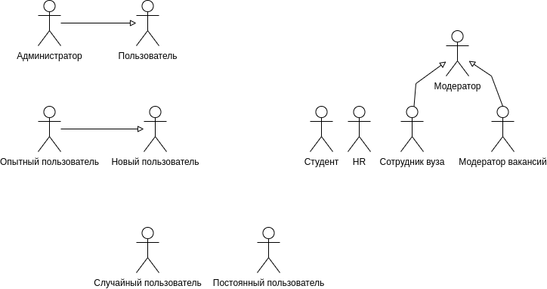

Рисунок 1. Классификация по правам доступа к системе.



Рисунок 2. Классификация по опыту работы с компьютерными системами.

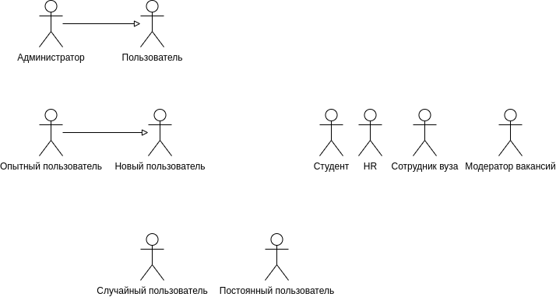

Рисунок 3. Классификация по по задачам, которые приходится выполнять.



Рисунок 4. Классификация по частоте использования ИС.

# Описание пользователей

В табл. 1 приведено описание пользователей. Определено, каким актором является каждый пользователь.

Таблица 1. Описание пользователей

| **Пользователь** | **Описание** | **Целевая аудитория** | **Отношение к действующему лицу (actor)** |
| --- | --- | --- | --- |
| Новый пользователь | Как новый пользователь, я хочу, чтобы система содержала интуитивно понятный интерфейс и справку. | Да | Пользователь |
| Продвинутый пользователь | Как продвинутый пользователь, я хочу, чтобы система обладала большой гибкостью настроек. | Да | Пользователь, Администратор |
| Студент | Как студент, я хочу, чтобы система позволяла разместить резюме, просматривать вакансии. | Да | Пользователь |
| HR | Как HR, я хочу, чтобы система позволяла разместить вакансии, просматривать резюме, автоматически фильтровать резюме. | Да | Пользователь |
| Модератор вакансий | Как модератор, я хочу, чтобы система имела функциональность валидации вакансий. | Нет | Администратор |
| Сотрудник вуза | Как сотрудник вуза, я хочу, чтобы система имела функциональность подтверждения резюме. | Нет | Администратор |
| Постоянный пользователь | Как постоянный пользователь, я хочу, чтобы система сохраняла мои резюме, историю откликов, сообщения. | Да | Пользователь,  Администратор |
| Случайный пользователь | Заходит в систему, чтобы просмотреть список вакансий или резюме. Не создает аккаунт, не размещает свои вакансии или резюме. Для возможного привлечения система должна иметь интуитивно понятный интерфейс. | Нет | Пользователь |